**Харківський національний економічний університет**

**імені Семена Кузнеця**

**ЗВІТ**

**З ВИКОНАННЯ ЛАБОРАТОРНОЇ РОБОТИ № 7**

**за дисципліною: *“*Технології програмування**”

**на тему: “обробка текстової інформації”**

**Варіант: 4**

**Виконав: студент факультету Інформаційних технологій**

**2 курсу, спец. Кібербезпека,**

**групи 6.04.125.010.21.2**

**Бойко Вадим Віталійович**

**Перевірив:**

**Міхєєв Іван Андрійович**

**ХНЕУ ім. С. Кузнеця**

**2022**

**1. Зміст тегу <title>, <meta name=”description”>, <meta**

**name=”keywords”>**

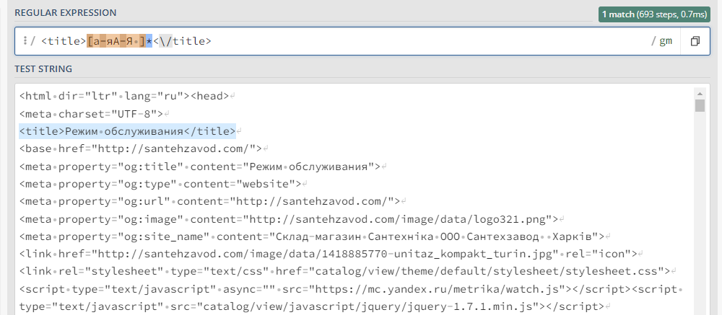

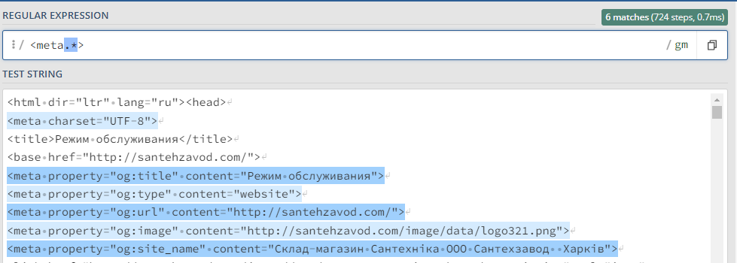

**2. Зміст тегу <h1>**

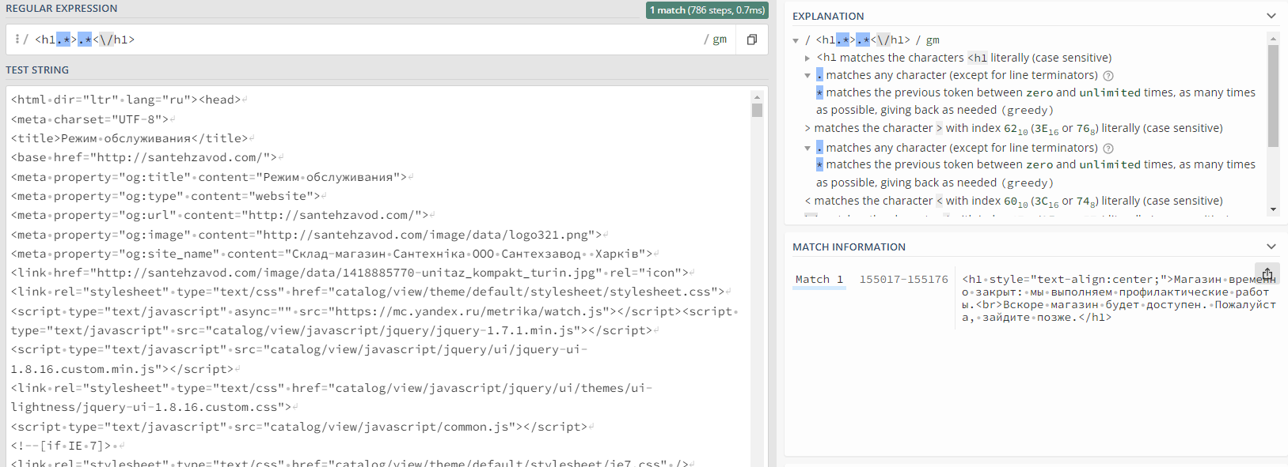

**3. Зміст тегів <h2>, <h3>, … , <h6>**

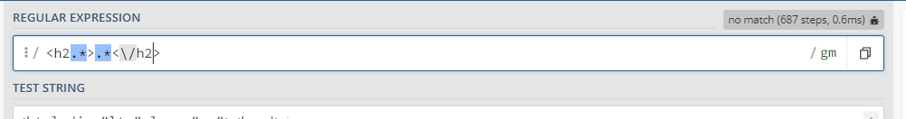

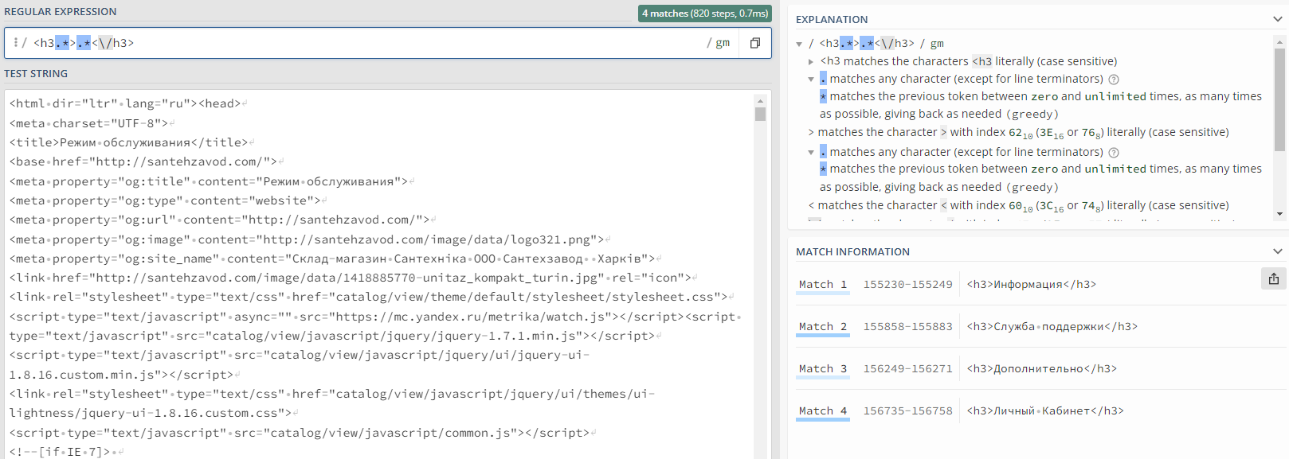

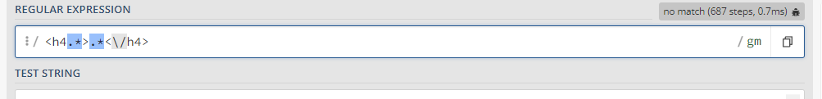



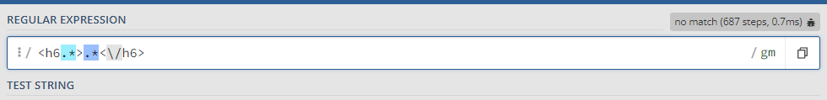

**4. Зміст «Хлібних крихт» (кожне посилання окремо)**

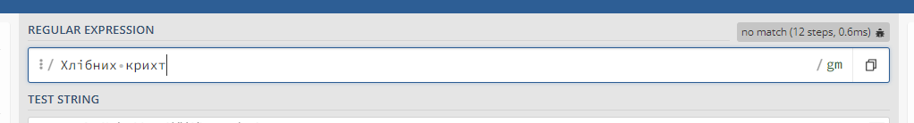

**5. Код товару (якщо зазначено)**

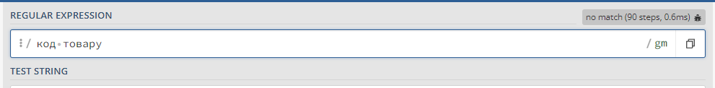

**6. Назва товару**



**7. Виробник товару**

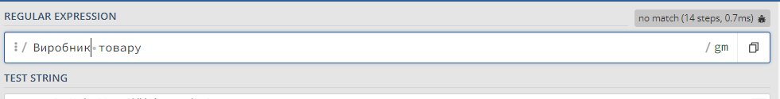

**8. Модель товару**

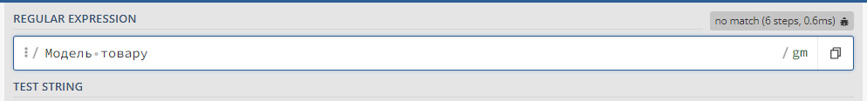

**9. Артикул товару (якщо зазначено)**

**10.Ціну товару**

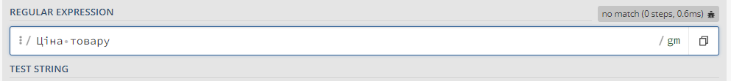

**11.Стару ціну товару (якщо зазначено)**

**12.Опис товару (якщо зазначено)**

**13.Характеристики товару (якщо зазначено)**

**14.Відгуки (якщо зазначено)**

**15.Головне зображення**

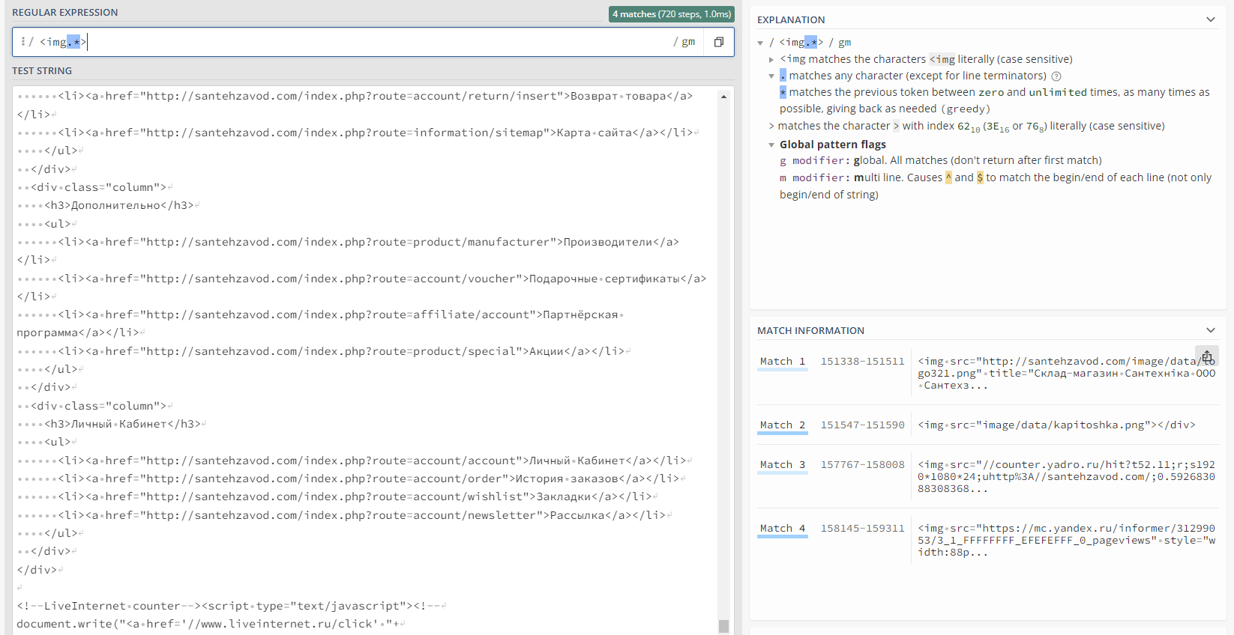

**16.Додаткові зображення**



**17.Теги товару**

**18.Усі посилання на супутні товари (якщо зазначено)**

